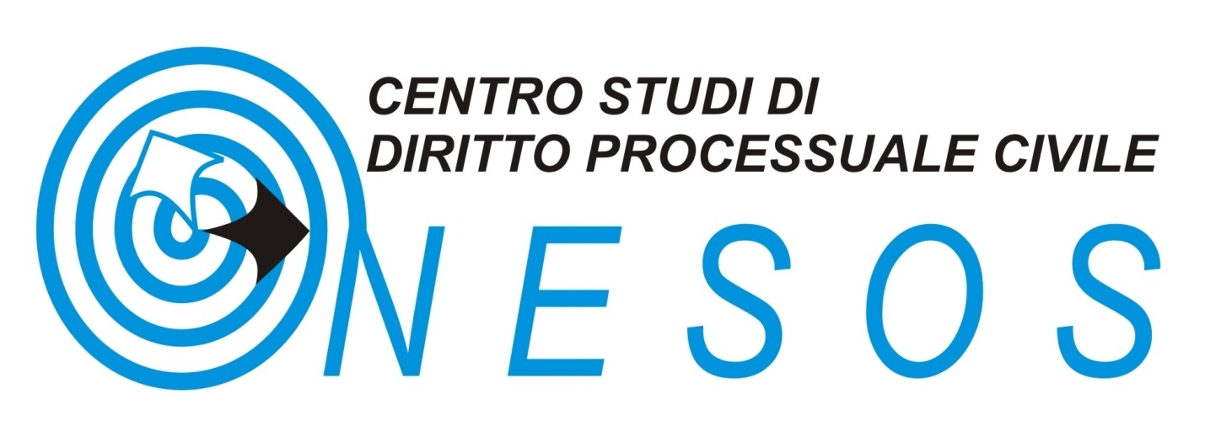
Con il contributo


IL PATRIMONIO DEL DEBITORE A TUTELA DEI CREDITI

Venerdì 13 dicembre 2013
Camera di Commercio di Salerno – Sala Gatto – Auditorium

RELATORI

- Girolamo Bongiorno – professore emerito Università di Roma La Sapienza
- Alessandro Brancaccio – giudice dell’Esecuzione immobiliare presso il Tribunale di Salerno
- Cesare De Sapia – presidente sezione Esecuzione immobiliare del Tribunale di Milano
- Pasqualina Farina – professore incaricato di Diritto processuale civile Università di Roma La Sapienza
- Giovanni Fanticini – giudice del Tribunale di Reggio Emilia
- Giuseppe Olivieri – professore ordinario Università di Napoli Federico II

PROGRAMMA

Ore 9,30 Prima Sessione

L’oggetto del pignoramento – prof. Giuseppe Olivieri
Coffee break ore 10,30
La pignorabilità del trust e del fondo patrimoniale – dott. Giovanni Fanticini
L’estensione oggettiva del pignoramento e la formazione dei lotti – dott. Alessandro Brancaccio

Ore 15,30 Seconda Sessione

L’espropriazione forzata delle partecipazioni sociali – prof.ssa Pasqualina Farina
Coffee break ore 16,30
Il pignoramento dei beni abusivi e l’accertamento della titolarità – dott. Cesare De Sapia
Relazione conclusiva – avv. Girolamo Bongiorno

Comitato scientifico:
avv. Annamaria Crescenzi
geom. Antonino Erra
avv. Maria Farina
avv. Rossana Volpe

La partecipazione al convegno dà diritto all’attribuzione di crediti formativi secondo le modalità stabilite dal Consiglio dell’Ordine di appartenenza.


Sede: 84121 SALERNO, Via Portacatena, 34
c/o Studio legale avv. Maria Teresa Sebastiano
Direttore: dott. Franco De Stefano – franco2804@gmail.com
Segretario: avv. Maria Teresa Sebastiano - mariateresa.sebastiano@tin.it
www.centrostudinesos.it

